№ п/п | Наименование товара | Наименование показателя, технического, функционального параметра, ед. изм. Показателя
1 | Детский игровой комплекс  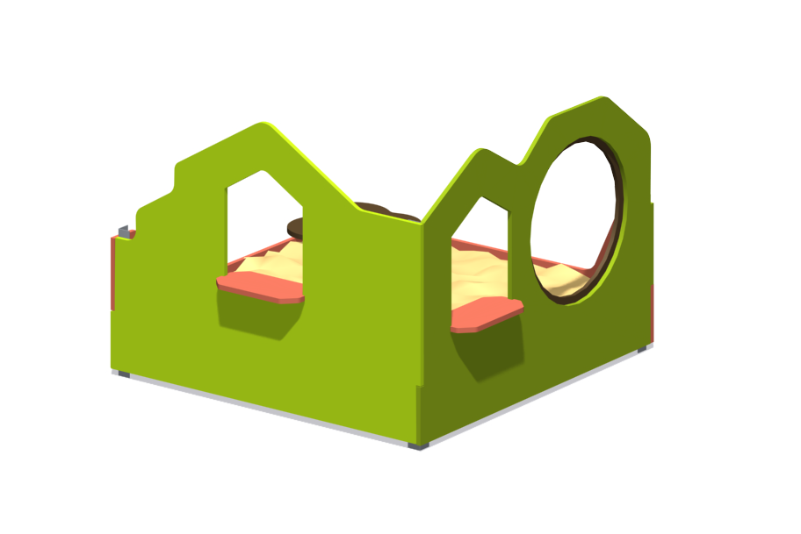
1 |  | Внешние размеры
1 |  | Длина, ±20 мм | 1585
1 |  | Ширина, ±20 мм | 1584
1 |  | Высота, ±20 мм | 988
1 |  | Комплектация
1 |  | Грунтозацеп, шт | 4
1 |  | Уголок 300, шт | 3
1 |  | Боковина, шт | 2
1 |  | Борт, шт | 2
1 |  | Лепесток, шт | 1
1 |  | Полукольцо, шт | 2
1 |  | Накладка, шт | 2
1 |  | Изделие должно представлять собой устойчивую конструкцию, обеспечивающую безопасные условия для занятий на открытом воздухе.  Конструкция должна обладать высокой ударопрочностью и виброустойчивостью. Во избежание травм и застревания одежды и частей тела, конструкция должна быть разработана по требованиям ГОСТ Р 52169 -2012.  Изделие должно методом бетонирования грунтозацепов. Изделие должно быть антивандальным.  Конструкция изделия должна быть без выступов и заусенцев, углы и края закруглены. Минимальный радиус закругления не менее 3 мм.  Выступающие части болтовых соединений должны быть защищены пластиковыми заглушками либо должны соответствовать требованиям ГОСТ Р 52169-2012.  Все металлические части конструкции должны быть окрашены полимерной порошковой эмалью методом запекания в заводских условиях, что предотвращает металл от коррозии.  Детали из фанеры окрашены краской «НОРДИКА» на основе акрилата и покрыты лаком «ТЕКНОКОАТ». Покрытие создает сильную износостойкую поверхность
 |  | Грунтозацеп
Стойка выполнена из листа стального толщиной 2,5 мм, который согнут в виде прямоугольного уголка со стенками 80х80 мм, длина уголка 1105 мм. В нижней части уголка имеется отгиб, который является грунтозацепом.
Также используется один грунтозацеп длиной 805 мм.
 |  | Боковина
Боковины используются двух типов.
- Боковина размерами 1379х950 мм, изготовленная из фанеры ФСФ влагостойкой, толщина фанеры 18 мм. Фанерная панель покрыта влагостойкой акриловой краской. Боковина имеет отверстие 590 мм диаметром. Конструкция в виде боковины домика с отверстием круглым и отверстием в виде окна размерами 350х419 мм. Над окном и над отверстием круглым имеются два контура ската крыш.
- Боковина размерами 1378х998 мм, изготовленная из фанеры ФСФ влагостойкой, толщина фанеры 18 мм. Фанерная панель покрыта влагостойкой акриловой краской. Боковина имеет отверстие 350х419 мм в виде окна. Конструкция в виде домика игрового с двускатным контуром крыши сверху.
 |  | Борт
 |  | Выполнен из фанеры ФСФ влагостойкой, толщина фанеры 18 мм. Фанерная панель покрыта влагостойкой акриловой краской. Имеет габариты 1360х465 мм. В виде буквы «Г».
 |  | Лепесток
 |  | Выполнен из фанеры ФСФ влагостойкой, толщина фанеры 18 мм. Фанерная панель покрыта влагостойкой акриловой краской. Имеет габариты 378х548 мм. Деталь в виде лепестка трехрадиусного.
 |  | Полукольцо
 |  | Выполнен из полиэтилена низкого давления толщиной 20 мм. Деталь в виде полукольца внешним радиусом 350 мм, внутренним радиусом 253 мм. Крепится на боковине вокруг отверстия.
 |  | Уголок 300
 |  | Уголок выполнен из листа стального толщиной 2,5 мм, который согнут в виде прямоугольного уголка со стенками 60х60 мм, длина уголка 300 мм
 |  | Накладка
 |  | Выполнена из фанеры ФСФ влагостойкой, толщина фанеры 18 мм. Фанерная накладка покрыта влагостойкой акриловой краской. Имеет габариты 372х180 мм. Необходима деталь для установки в качестве подоконника в окно боковины.

